姓 名：陈浩
学 号：2024220055
班 级：飞动242
实验内容：
题目1：输入任意三位数的整数，不考虑该数的符号，输出其逆序数。比如有-123，其逆序数321。
1.1程序代码：
a = int (input("请输入任意三位整数:"))
f = abs(a)
b = f // 100
c = f % 100 // 10
d = f % 10
e = str(d) + str(c) + str(b)
print(e)
1.2调试结果：
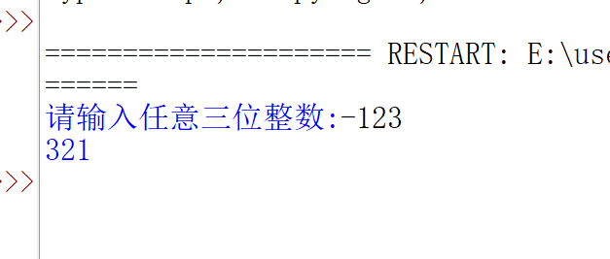

题目2：已知圆半径，圆柱高，编程求圆周长、圆柱体积，且精确到小数点2位。从键盘上分别输入圆半径、圆柱高为4、8，输出圆周长、圆柱体积。
2.1程序代码：
import math
r = float(input ("请输入圆半径："))
h = float(input ("请输入圆柱高："))
l = 2 * math.pi * r
v = math.pi * r ** 2 * h
print("圆周长:{:.2f}".format(l))
print("圆柱体积:{:.2f}".format(v))
2.2调试结果：
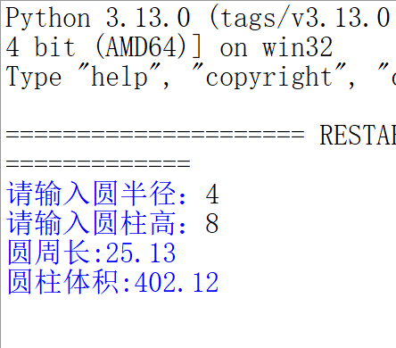

题目3：输入一个摄氏温度，编程求输出华氏温度，且精确到小数点2位。（参考公式为f=9/5*c+32，其中c为摄氏温度）。从键盘上摄氏温度为28℃，输出华氏温度。
3.1程序代码：
c = float(input("请输入一个摄氏温度："))
h = c * 1.8 + 32
print ("华氏度为{:.2f}".format(h))
3.2调试结果：
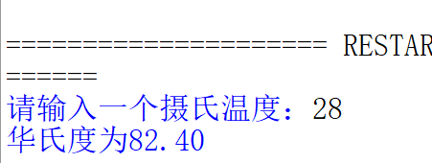

题目4：输入三角形三边，输出该三角形行面积，且精确到小数点3位。（提示可以用海伦公式）
4.1程序代码：
import math
a = float(input("请输入第一条边："))
b = float(input("请输入第二条边："))
c = float(input("请输入第三条边："))
d = a + b + c
p = d / 2
s = math.sqrt(p * (p - a) * (p - b) * (p - c))
print ("三角形面积:{:.3f}".format(s))
4.2调试结果：
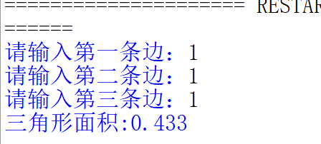

题目5：输入一元二次方程的三个系数a、b、c，当Δ>0时，使用.format（）方法来输出该方程的根，且精确到小数点2位。
5.1程序代码：
import math
a = float(input("请输入系数a："))
b = float(input("请输入系数b："))
c = float(input("请输入系数c："))
d = b ** 2 - ( 4 * a * c )
if d > 0:
gen1 = ( - b + math.sqrt(d)) / 2*a
gen2 = ( - b - math.sqrt(d)) / 2*a
print("第一个根为：{:.2f}".format(gen1))
print("第二个根为：{:.2f}".format(gen2))
else:
print("△不>0")
5.2调试结果：
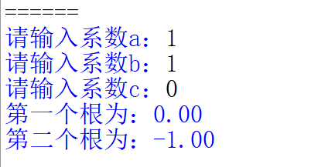

题目6：从键盘输入任意7个大写字母，分别输出对应的小写字母。要求不能用函数转换大小写。
6.1程序代码：
p = input("请输入七个大写字母:")
for i in p:
if ord("A") <= ord(i) <= ord("Z"):
print(chr(ord(i)+32))
else:
print("您输入的不是大写字母！")
6.2调试结果：
